建筑碳排放报告书
公共建筑

工程名称 | 新建项目
工程地点 | 辽宁-沈阳
设计编号
建设单位
设计单位
设 计 人
审 核 人
审 定 人
设计日期 | 2024年10月26日

采用软件 | 建筑碳排放CEEB2024
软件版本 | 20240430(SP1)
研发单位 | 北京绿建软件股份有限公司
正版授权码 | T18042776510
目 录

1 建筑概况 3
2 标准依据 3
3 软件介绍 3
4 气象数据 4
4.1 逐日干球温度表 4
4.2 逐月辐照量表 4
4.3 峰值工况 4
5 围护结构 5
5.1 工程材料 5
5.2 围护结构作法简要说明 5
6 围护结构概况 6
7 房间类型 6
7.1 房间参数表 6
7.2 作息时间表 6
8 采暖空调 6
9 照明 7
10 生活热水 7
10.1 热水需求 7
10.2 太阳能集热 7
10.3 热水设备 7
11 光伏发电 8
12 风力发电 8
13 计算结果 8
13.1 建材生产运输碳排放 8
13.1.1 建材生产阶段 8
13.1.2 建材运输阶段 8
13.2 建筑建造拆除碳排放 8
13.2.1 建筑建造 8
13.2.2 建筑拆除 8
13.3 碳汇 9
13.4 建筑运行碳排放 9
13.5 全生命周期 10
13.5.1 单位面积指标 10
13.5.2 总碳排放量 10
14 附录 13
14.1 工作日/节假日人员逐时在室率(%) 13
14.2 工作日/节假日照明开关时间表(%) 13
14.3 工作日/节假日设备逐时使用率(%) 14

建筑概况
工程名称 | 新建项目
工程地点 | 辽宁-沈阳
地理位置 | 北纬：41.81° | 东经：123.43°
建筑寿命(年) | 50
建筑面积(m²) | 地上9533 地下0
建筑层数 | 地上3 地下0
建筑高度（m） | 地上12.0 地下0.0
建筑体积(m³) | 38131.07
建筑外表面积(m²) | 9041.72
北向角度 | 90
结构类型 | 框架结构
外墙太阳辐射吸收系数 | 0.75
屋顶太阳辐射吸收系数 | 0.75
控温期 | 供冷期:6.14-8.31,供暖期:11.1-3.31

标准依据
1. 《建筑节能与可再生能源利用通用规范》GB 55015-2021
2. 《建筑碳排放计算标准》GB/T 51366-2019
3. 《绿色建筑评价标准》GB/T50378-2019
4. 《民用建筑绿色性能计算标准》JGJ/T 449-2018

软件介绍
本报告内容由建筑碳排放CEEB2024计算并输出，建筑碳排放CEEB以CAD为平台，可与建筑节能模型无缝对接，以国家标准《建筑碳排放计算标准》为主要依据，完整支持建筑全生命周期的碳排放计算，包括建材生产运输、建造拆除、建筑运行和碳汇的计算，以及详细的结果数据分析。

气象数据

逐日干球温度表
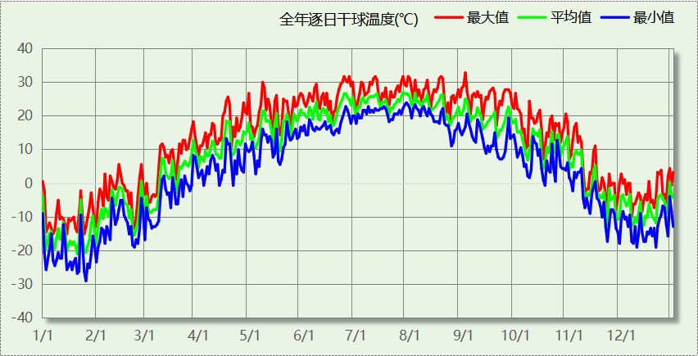

逐月辐照量表
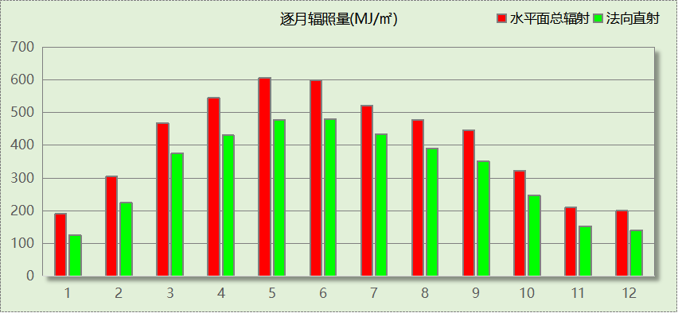

峰值工况
气象数据 | 时刻 | 干球温度(℃) | 湿球温度(℃) | 含湿量(g/kg) | 焓值(kj/kg)
最热 | 09月01日15时 | 32.8 | 23.3 | 14.1 | 69.0
最冷 | 01月25日06时 | -28.9 | -28.9 | 0.0 | -29.0

围护结构

工程材料
材料名称 | 导热系数λ | 蓄热系数S | 密度ρ | 比热容Cp | 蒸汽渗透  系数u | 数据来源
材料名称 | W/(m.K) | W/(㎡.K) | kg/m³ | J/(kg.K) | g/(m.h.kPa) | 数据来源
水泥砂浆 | 0.930 | 11.370 | 1800.0 | 1050.0 | 0.0210
聚苯乙烯泡沫塑料（灰板） | 0.033 | 0.280 | 20.0 | 1380.0 | 0.0162
石灰砂浆 | 0.810 | 10.070 | 1600.0 | 1050.0 | 0.0443
钢筋混凝土 | 1.740 | 17.200 | 2500.0 | 920.0 | 0.0158
岩棉保温板（ρ≥140）（1） | 0.040 | 0.428 | 140.0 | 2515.0 | 0.0000 | 沈阳市建筑节能设计文件编制深度规定2021
加气混凝土、泡沫混凝土(ρ=700) | 0.180 | 3.100 | 700.0 | 1050.0 | 0.0998
混凝土多孔砖(190六孔砖） | 0.750 | 7.490 | 1450.0 | 709.4 | 0.0010
c20细石混凝土(ρ=2300) | 1.510 | 15.243 | 2300.0 | 920.0 | 0.0173
轻骨料混凝土(找坡层) | 0.300 | 5.000 | 1050.0 | 1091.3 | 0.0140
石墨聚苯板 | 0.033 | 0.280 | 20.0 | 1633.5 | 0.0162

围护结构作法简要说明
1. 屋顶：屋顶构造一 (K=0.350,D=3.760)：（由上到下）
水泥砂浆 20mm＋c20细石混凝土(ρ=2300) 40mm＋岩棉保温板（ρ≥140）（1） 110mm＋轻骨料混凝土(找坡层) 30mm＋钢筋混凝土 120mm＋石灰砂浆 20mm
2. 外墙：外墙构造一 (K=0.189,D=3.503)：（由外到内）
水泥砂浆 20mm＋石灰砂浆 70mm＋岩棉保温板（ρ≥140）（1） 200mm＋石灰砂浆 20mm
3. 挑空楼板：挑空楼板构造一 (K=0.539,D=2.428)：（由上到下）
水泥砂浆 20mm＋岩棉保温板（ρ≥140）（1） 70mm＋钢筋混凝土 120mm＋石灰砂浆 20mm
4. 采暖与非采暖隔墙：控温与非控温隔墙构造一 (K=0.757,D=3.765)：
水泥砂浆 20mm＋加气混凝土、泡沫混凝土(ρ=700) 190mm＋石灰砂浆 20mm
5. 外窗：塑料真空玻璃组合5+V+5+12A+5高透光Low-E五腔（70系列） (K=1.200)：
传热系数1.200W/㎡.K，窗太阳得热系数0.400
6. 周边地面：周边地面构造一 (K=0.249,D=1.739)：
水泥砂浆 20mm＋石墨聚苯板 50mm＋岩棉保温板（ρ≥140）（1） 100mm

围护结构概况

 |  |  | 设计建筑
体形系数S |  |  | 0.24
屋顶传热系数K  和热惰性指标 D |  |  | 0.35  3.76
外墙传热系数K  和热惰性指标 D |  |  | 0.25  3.50
挑空(或架空)楼板传热系数K  和热惰性指标 D |  |  | 0.54  2.43
天窗传热系数K  和太阳得热系数 SHGC |  |  | －  －
外窗（包括透明幕墙） | 朝向 | 立面 | 窗墙比 | 传热系数
外窗（包括透明幕墙） | 南向 | 南-默认立面 | 0.55 | 1.20
外窗（包括透明幕墙） | 北向 | 北-默认立面 | 0.72 | 1.20
外窗（包括透明幕墙） | 东向 | 东-默认立面 | 0.45 | 1.20
外窗（包括透明幕墙） | 西向 | 西-默认立面 | 0.36 | 1.20

房间类型

房间参数表
房间类型 | 空调  温度℃ | 供暖  温度℃ | 新风量 | 渗透风  换气次数 | 人员密度 | 照明功率  密度 | 电器设备  功率
办公-普通办公室 | 26 | 20 | 30(m³/h.人) | 0(次/h) | 8(㎡/人) | 8(W/㎡) | 15(W/㎡)
卫生间 | 28 | 18 | 20(m³/h.人) | 0(次/h) | 20(㎡/人) | 4(W/㎡) | 15(W/㎡)
大厅 | 26 | 18 | 20(m³/h.人) | 0(次/h) | 30(㎡/人) | 4(W/㎡) | 15(W/㎡)
普通办公室 | 26 | 20 | 30(m³/h.人) | 0(次/h) | 8(㎡/人) | 4(W/㎡) | 15(W/㎡)
空房间 | － | － | 0(m³/h.人) | 0(次/h) | 0(人) | 0(W/㎡) | 0(W/㎡)

作息时间表
详见附录

采暖空调
类别 | 负荷  (kWh/a) | 系统综合  性能系数 | 耗电  (kWh/a) | 碳排放因子  (kgCO2/kWh) | 碳排放量  (tCO2/a)
供冷 | 154162 | 3.5 | 44046 | 0.5703 | 25.120

类别 | 负荷  (kWh/a) | 系统综合  性能系数 | 耗电  (kWh/a) | 碳排放因子  (kgCO2/kWh) | 碳排放量  (tCO2/a)
供暖 | 524389 | 2.2 | 238359 | 0.5703 | 135.936

照明
房间类型 | 单位面积电耗  (kWh/㎡.a) | 房间个数 | 房间合计面积  (㎡) | 合计电耗  (kWh/a) | 碳排放因子(kgCO2/kWh) | 碳排放量(tCO2/a)
卫生间 | 6.72 | 5 | 61 | 412 | 0.5703 | 0.235
大厅 | 6.72 | 12 | 3621 | 24335 | 0.5703 | 13.878
普通办公室 | 13.44 | 71 | 5302 | 71260 | 0.5703 | 40.640
空房间 | 0.00 | 28 | 391 | 0 | 0.5703 | 0.000
总计 |  |  |  |  |  | 54.753

生活热水

热水需求
分区 | 用水定额  (L/人·d) | 热水温差(℃) | 用水人数 | 年使用天数 | 所需热量  (kWh/a)
办公 | 5 | 45 | 40 | 365 | 3756
卫生间 | 5 | 45 | 40 | 365 | 3756
总计 |  |  |  |  | 7511

太阳能集热
年集热量(MJ) | 年均集热效率 | 热量损失率 | 太阳能提供热量(kWh/a)
0 | 0.4 | 0.25 | 0

热水设备
热水设备 | 供热比例 | 供热量(kWh/a) | 能源 | 效率 | 耗电量(kWh/a)
电加热 | 1 | 7511 | 电 | 0.9 | 8345.97
备注 | 热水设备承担的供热量=(总需求热量－太阳能供热量)×设备供热比例。  耗电量=供热量÷效率。

生活热水电耗合计(kWh/a) | 碳排放因子(kgCO2/kWh) | 碳排放量(tCO2/a)
8346 | 0.5703 | 4.760

光伏发电
日照辐照量(kJ/㎡.天)：16340，年运行天数：365
光伏板面积(㎡) | 光电转换  效率(%) | 光伏系统效率 | 光伏电池性能  衰减修正系数 | 全年供电  (kWh/a) | 碳排放因子(kgCO2/kWh) | 可减少碳排放量(tCO2/a)
1700 | 20 | 0.75 | 0.85 | 359089 | 0.5703 | 204.788
总计 |  |  |  |  |  | 204.788

风力发电
地形 | 叶片直径(m) | 叶片离地高度(m) | 年可利用  平均风速(m/s) | 转换  效率 | 台数 | 年供电(kWh/a) | 可减少碳排放量(tCO2/a)
开阔平地 | 54 | 65 | 5 | 0.35 | 0 | 0 | 0.000
总计 |  |  |  |  |  |  | 0.000

计算结果

建材生产运输碳排放

建材生产阶段
材料 | 单位 | 用量 | 拆除后回收比例 | 寿命(年) | 碳排放因子  (kgCO2e/单位) | 碳排放量  (tCO2e)
合计 |  |  |  |  |  | 0.000

建材运输阶段
材料 | 重量(t) | 运输距离  (km) | 寿命(年) | 碳排放因子  (kgCO2e/t·km) | 碳排放量  (tCO2e)
总计 |  |  |  |  | 0.000

建筑建造拆除碳排放

建筑建造
根据广东省《建筑碳排放计算导则（试行）》，采用经验公式法进行估算，公式如下：
Y = X + 1.99
其中X 为地上层数，Y 为单位面积的碳排放量，单位为：kgCO2/㎡,
则建造阶段碳排放估算值 Cjz=Y×A, 其中A——建筑总面积，㎡。
建筑面积(㎡) | 地上层数 | 单位面积碳排放量(kgCO2/㎡) | 建造碳排放量(tCO2)
9532.77 | 3 | 4.99 | 47.569

建筑拆除
根据广东省《建筑碳排放计算导则（试行）》，建议粗略估算拆除阶段的碳排放，计算方法与建造阶段公式一致即可，公式如下：
Y = X + 1.99
其中X 为地上层数，Y 为单位面积的碳排放量，单位为：kgCO2/㎡,
则拆除阶段碳排放估算值 Ccc=Y×A, 其中A——建筑总面积，㎡。
建筑面积(㎡) | 地上层数 | 单位面积碳排放量(kgCO2/㎡) | 拆除碳排放量(tCO2)
9532.77 | 3 | 4.99 | 47.569

碳汇
绿植 | 生长期  修正因子 | CO2固定量  (kg/㎡·a) | 面积(㎡) | 年数 | 碳固定量  (tCO2)
休闲绿地 | 0.6 | 2.9628 | 400 | 50 | 35.554
道路绿地 | 0.6 | 3.4127 | 200 | 50 | 20.476
合计 |  |  |  |  | 56.030

建筑运行碳排放
电力 | 类别 | 耗电  (kWh/㎡) | 碳排放因子  (kgCO2/kWh) | 碳排放量(tCO2)
供冷(Ec) |  | 231.03 | 0.5703 | 1255.982
供暖(Eh) |  | 1250.21 | 0.5703 | 6796.798
照明 |  | 503.56 | 0.5703 | 2737.650
插座设备 |  | - | 0.5703 | -
其他(Eo) | 电梯 | 0.00 | 0.5703 | 237.984
其他(Eo) | 排风机 | 0.00 | 0.5703 | 237.984
其他(Eo) | 生活热水(扣减了太阳能) | 43.77 | 0.5703 | 237.984
其他(Eo) | 其他设备 | 0.00 | 0.5703 | 237.984
其他(Eo) | 合计 | 43.77 | 0.5703 | 237.984
化石燃料 | 所属类别 | 耗热量(kWh/㎡) | 碳排放因子(tCO2/TJ) | 碳排放量(tCO2)
 | 供暖系统 | 0.000 |  | 0.000
无 | 生活热水(扣减了太阳能) | 0.00 | 0 | 0.000
燃气 | 炊事 | -(m³/㎡) | 55.54 | -
汽油 | 其他设备 | 0 (kg/㎡) | 67.91 | 0.000
柴油 | 其他设备 | 0 (kg/㎡) | 72.59 | 0.000
煤炭 | 其他设备 | 0 (kg/㎡) | 2.66(kgCO2/kg) | 0.000
燃气 | 其他设备 | 0 (kg/㎡) | 55.54 | 0.000
可再生 | 类别 | 供电(kWh/㎡) | 碳排放因子(kgCO2/kWh) | 碳减排量(tCO2)
可再生能源(Er) | 光伏(Ep) | 1883.44 | 0.5703 | 10239.409
可再生能源(Er) | 风力(Ew) | 0.00 | 0.5703 | 0.000
建筑运行碳排放合计 |  |  |  | 789.008

全生命周期

单位面积指标
类别 | 年碳排放量(kgCO2/㎡·a) | 碳排放量(kgCO2/㎡)
建筑材料生产 | 0.00 | 0.00
建筑材料运输 | 0.00 | 0.00
建筑建造 | 0.10 | 4.99
建筑拆除 | 0.10 | 4.99
建筑运行 | 1.66 | 82.77
碳汇 | -0.12 | -5.88
合计 | 1.74 | 86.87

总碳排放量
类别 | 年碳排放量(tCO2/a) | 碳排放量(tCO2)
建筑材料生产 | 0.000 | 0.000
建筑材料运输 | 0.000 | 0.000
建筑建造 | 0.951 | 47.569
建筑拆除 | 0.951 | 47.569
建筑运行 | 15.780 | 789.008
碳汇 | -1.121 | -56.030
合计 | 16.561 | 828.116
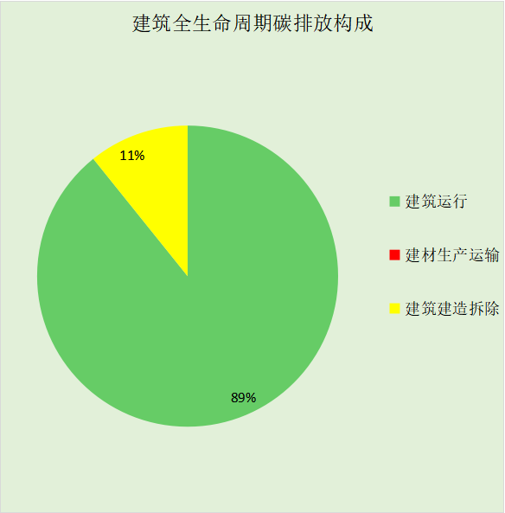
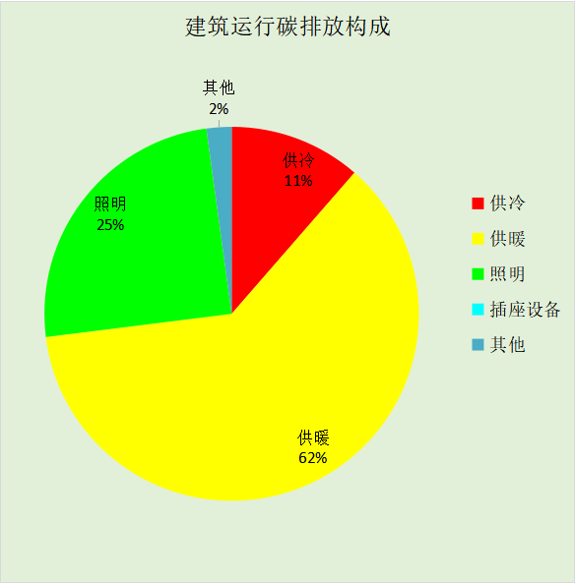

附录

工作日/节假日人员逐时在室率(%)

房间类型 | 1 | 2 | 3 | 4 | 5 | 6 | 7 | 8 | 9 | 10 | 11 | 12 | 13 | 14 | 15 | 16 | 17 | 18 | 19 | 20 | 21 | 22 | 23 | 24
办公-普通办公室 | 0 | 0 | 0 | 0 | 0 | 0 | 10 | 50 | 100 | 100 | 100 | 30 | 100 | 100 | 100 | 100 | 50 | 20 | 10 | 0 | 0 | 0 | 0 | 0
办公-普通办公室 | 0 | 0 | 0 | 0 | 0 | 0 | 0 | 20 | 45 | 0 | 0 | 0 | 0 | 0 | 0 | 0 | 0 | 0 | 0 | 0 | 0 | 0 | 0 | 0
卫生间 | 0 | 0 | 0 | 0 | 0 | 0 | 10 | 50 | 100 | 100 | 100 | 30 | 100 | 100 | 100 | 100 | 50 | 20 | 10 | 0 | 0 | 0 | 0 | 0
卫生间 | 0 | 0 | 0 | 0 | 0 | 0 | 0 | 20 | 45 | 0 | 0 | 0 | 0 | 0 | 0 | 0 | 0 | 0 | 0 | 0 | 0 | 0 | 0 | 0
大厅 | 0 | 0 | 0 | 0 | 0 | 0 | 10 | 50 | 100 | 100 | 100 | 30 | 100 | 100 | 100 | 100 | 50 | 20 | 10 | 0 | 0 | 0 | 0 | 0
大厅 | 0 | 0 | 0 | 0 | 0 | 0 | 0 | 20 | 45 | 0 | 0 | 0 | 0 | 0 | 0 | 0 | 0 | 0 | 0 | 0 | 0 | 0 | 0 | 0
普通办公室 | 0 | 0 | 0 | 0 | 0 | 0 | 10 | 50 | 100 | 100 | 100 | 30 | 100 | 100 | 100 | 100 | 50 | 20 | 10 | 0 | 0 | 0 | 0 | 0
普通办公室 | 0 | 0 | 0 | 0 | 0 | 0 | 0 | 20 | 45 | 0 | 0 | 0 | 0 | 0 | 0 | 0 | 0 | 0 | 0 | 0 | 0 | 0 | 0 | 0
空房间 | 0 | 0 | 0 | 0 | 0 | 0 | 0 | 20 | 50 | 80 | 80 | 80 | 80 | 80 | 80 | 80 | 80 | 80 | 80 | 70 | 50 | 0 | 0 | 0
空房间 | 0 | 0 | 0 | 0 | 0 | 0 | 0 | 0 | 0 | 0 | 0 | 0 | 0 | 0 | 0 | 0 | 0 | 0 | 0 | 0 | 0 | 0 | 0 | 0

注：上行：工作日；下行：节假日

工作日/节假日照明开关时间表(%)

房间类型 | 1 | 2 | 3 | 4 | 5 | 6 | 7 | 8 | 9 | 10 | 11 | 12 | 13 | 14 | 15 | 16 | 17 | 18 | 19 | 20 | 21 | 22 | 23 | 24
办公-普通办公室 | 10 | 10 | 10 | 10 | 10 | 10 | 10 | 36 | 62 | 56 | 54 | 43 | 53 | 55 | 58 | 67 | 40 | 18 | 10 | 10 | 10 | 10 | 10 | 10
办公-普通办公室 | 0 | 0 | 0 | 0 | 0 | 0 | 0 | 0 | 0 | 0 | 0 | 0 | 0 | 0 | 0 | 0 | 0 | 0 | 0 | 0 | 0 | 0 | 0 | 0
卫生间 | 10 | 10 | 10 | 10 | 10 | 10 | 10 | 36 | 62 | 56 | 54 | 43 | 53 | 55 | 58 | 67 | 40 | 18 | 10 | 10 | 10 | 10 | 10 | 10
卫生间 | 0 | 0 | 0 | 0 | 0 | 0 | 0 | 0 | 0 | 0 | 0 | 0 | 0 | 0 | 0 | 0 | 0 | 0 | 0 | 0 | 0 | 0 | 0 | 0
大厅 | 10 | 10 | 10 | 10 | 10 | 10 | 10 | 36 | 62 | 56 | 54 | 43 | 53 | 55 | 58 | 67 | 40 | 18 | 10 | 10 | 10 | 10 | 10 | 10
大厅 | 0 | 0 | 0 | 0 | 0 | 0 | 0 | 0 | 0 | 0 | 0 | 0 | 0 | 0 | 0 | 0 | 0 | 0 | 0 | 0 | 0 | 0 | 0 | 0
普通办公室 | 10 | 10 | 10 | 10 | 10 | 10 | 10 | 36 | 62 | 56 | 54 | 43 | 53 | 55 | 58 | 67 | 40 | 18 | 10 | 10 | 10 | 10 | 10 | 10
普通办公室 | 0 | 0 | 0 | 0 | 0 | 0 | 0 | 0 | 0 | 0 | 0 | 0 | 0 | 0 | 0 | 0 | 0 | 0 | 0 | 0 | 0 | 0 | 0 | 0
空房间 | 10 | 10 | 10 | 10 | 10 | 10 | 10 | 50 | 60 | 60 | 60 | 60 | 60 | 60 | 60 | 60 | 80 | 90 | 100 | 100 | 100 | 10 | 10 | 10
空房间 | 0 | 0 | 0 | 0 | 0 | 0 | 0 | 0 | 0 | 0 | 0 | 0 | 0 | 0 | 0 | 0 | 0 | 0 | 0 | 0 | 0 | 0 | 0 | 0

注：上行：工作日；下行：节假日

工作日/节假日设备逐时使用率(%)

房间类型 | 1 | 2 | 3 | 4 | 5 | 6 | 7 | 8 | 9 | 10 | 11 | 12 | 13 | 14 | 15 | 16 | 17 | 18 | 19 | 20 | 21 | 22 | 23 | 24
办公-普通办公室 | 0 | 0 | 0 | 0 | 0 | 0 | 10 | 50 | 100 | 100 | 100 | 100 | 100 | 100 | 100 | 100 | 50 | 20 | 10 | 0 | 0 | 0 | 0 | 0
办公-普通办公室 | 0 | 0 | 0 | 0 | 0 | 0 | 0 | 0 | 0 | 0 | 0 | 0 | 0 | 0 | 0 | 0 | 0 | 0 | 0 | 0 | 0 | 0 | 0 | 0
卫生间 | 0 | 0 | 0 | 0 | 0 | 0 | 10 | 50 | 100 | 100 | 100 | 100 | 100 | 100 | 100 | 100 | 50 | 20 | 10 | 0 | 0 | 0 | 0 | 0
卫生间 | 0 | 0 | 0 | 0 | 0 | 0 | 0 | 0 | 0 | 0 | 0 | 0 | 0 | 0 | 0 | 0 | 0 | 0 | 0 | 0 | 0 | 0 | 0 | 0
大厅 | 0 | 0 | 0 | 0 | 0 | 0 | 10 | 50 | 100 | 100 | 100 | 100 | 100 | 100 | 100 | 100 | 50 | 20 | 10 | 0 | 0 | 0 | 0 | 0
大厅 | 0 | 0 | 0 | 0 | 0 | 0 | 0 | 0 | 0 | 0 | 0 | 0 | 0 | 0 | 0 | 0 | 0 | 0 | 0 | 0 | 0 | 0 | 0 | 0
普通办公室 | 0 | 0 | 0 | 0 | 0 | 0 | 10 | 50 | 100 | 100 | 100 | 100 | 100 | 100 | 100 | 100 | 50 | 20 | 10 | 0 | 0 | 0 | 0 | 0
普通办公室 | 0 | 0 | 0 | 0 | 0 | 0 | 0 | 0 | 0 | 0 | 0 | 0 | 0 | 0 | 0 | 0 | 0 | 0 | 0 | 0 | 0 | 0 | 0 | 0
空房间 | 0 | 0 | 0 | 0 | 0 | 0 | 0 | 30 | 50 | 80 | 80 | 80 | 80 | 80 | 80 | 80 | 80 | 80 | 80 | 70 | 50 | 0 | 0 | 0
空房间 | 0 | 0 | 0 | 0 | 0 | 0 | 0 | 0 | 0 | 0 | 0 | 0 | 0 | 0 | 0 | 0 | 0 | 0 | 0 | 0 | 0 | 0 | 0 | 0

注：上行：工作日；下行：节假日

